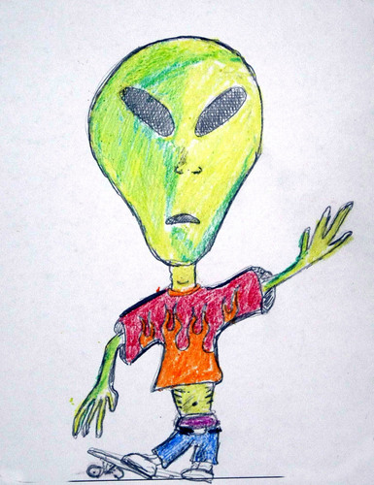Ich heiBe mandy, ich bin 40,00 jahre alt. Ich wohne auf dem Jupiter. Jupiter ist sehr sehr gut und prima, Jupiter ist rot und auess es ist sehr fantastish.  
  
Mein geburstag ist am 27 marze. Ich habe 69 brüder und 90 Schwestern. Mein mutter ist booboo und mein vater ist Bobby.  
Ich bin grün und rot ich ist prima